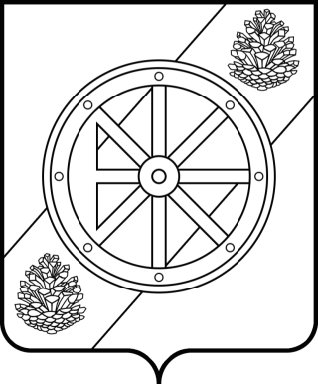

Няндомский муниципальный округ

Архангельской области

Собрание депутатов первого созыва

Р Е Ш Е Н И Е

одиннадцатой (очередной) сессии

от 16 ноября 2023 года | № 105
г. Няндома

Об утверждении ликвидационного баланса
муниципального Совета сельского поселения «Мошинское»
Няндомского муниципального района Архангельской области

Руководствуясь пунктом 6 статьи 63 Гражданского Кодекса Российской Федерации, статьями 21, 22 Федерального закона от 8 августа
2001 года № 129-ФЗ «О государственной регистрации юридических лиц и индивидуальных предпринимателей», решением муниципального Совета сельского поселения «Мошинское» Няндомского муниципального района Архангельской области от 20 октября 2022 года № 34 «О ликвидации муниципального Совета сельского поселения «Мошинское» Няндомского муниципального района Архангельской области», статьей 28 Устава Няндомского муниципального округа Архангельской области, Собрание депутатов р е ш а е т:
1. Утвердить ликвидационный баланс муниципального Совета сельского поселения «Мошинское» Няндомского муниципального района Архангельской области.
2. Председателю ликвидационной комиссии муниципального Совета сельского поселения «Мошинское» Няндомского муниципального района Архангельской области в установленные законом сроки направить в регистрирующий орган документы для государственной регистрации в связи с ликвидацией муниципального Совета сельского поселения «Мошинское» Няндомского муниципального района Архангельской области.
3. Настоящее решение опубликовать в периодическом печатном издании «Вестник Няндомского района» и разместить на официальном сайте администрации Няндомского района.

4. Настоящее решение вступает в силу со дня его официального опубликования.

Глава Няндомского муниципального округа Архангельской области | А.В. Кононов
Председатель Собрания депутатов  Няндомского муниципального округа | В.А. Коновалов

